МИНИСТЕРСТВО НАУКИ И ВЫСШЕГО ОБРАЗОВАНИЯ РОССИЙСКОЙ ФЕДЕРАЦИИ

Федеральное государственное автономное образовательное учреждение высшего образования

«Севастопольский государственный университет»

Кафедра «электронная техника»

ОТЧЁТ

о выполнении индивидуального задания № 1

по дисциплине

«ВИЗУАЛЬНОЕ ПРОЕКТИРОВАНИЕ

ПРОГРАММ В СРЕДЕ MICROSOFT VISUAL

STUDIO»

Вариант 4

Выполнил:

Донец Н.О.

Проверил:

Мурзин Д.Г.

Севастополь

2024 г.

**Задание:**

1) Скачайте среду разработки Visual Studio.

2) Зарегистрируйтесь и/или войдите в аккаунт разработчика.

3) Установите среду разработки Visual Studio.

4) Настройте основные компоненты Visual Studio для работы с Windows Forms и WPF.

5) Запустить программу Visual Studio.

6) Создайте проект Windows Forms и сохраните его на диск.

7) Установите и настройте среду SharpDevelop.

**Ход работы:**

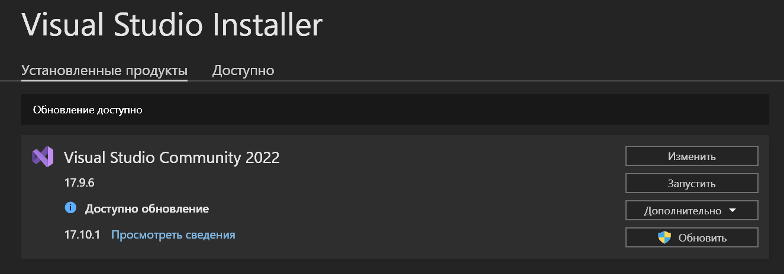

Рисунок 1- – Скачанный и установленный Visual Studio



Рисунок 2 – Пройденная регистрация для VS

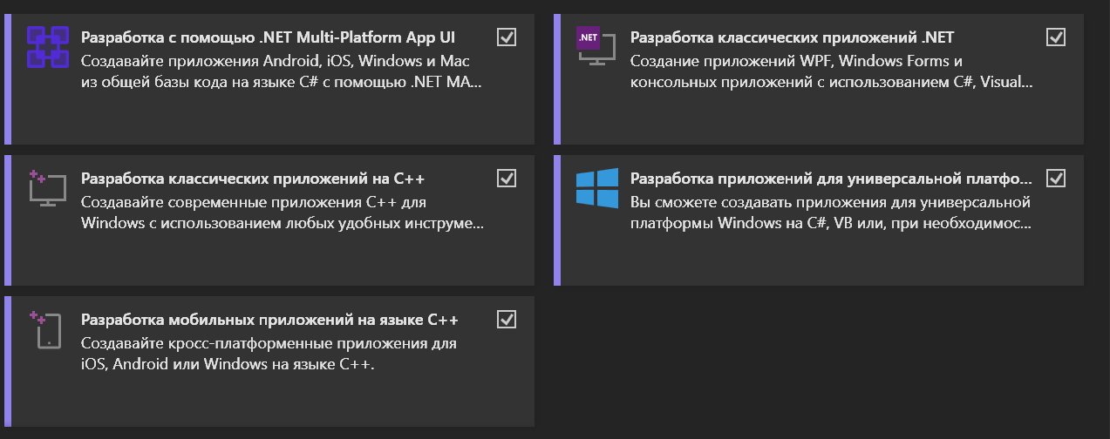

Рисунок 3 – Установленные компоненты

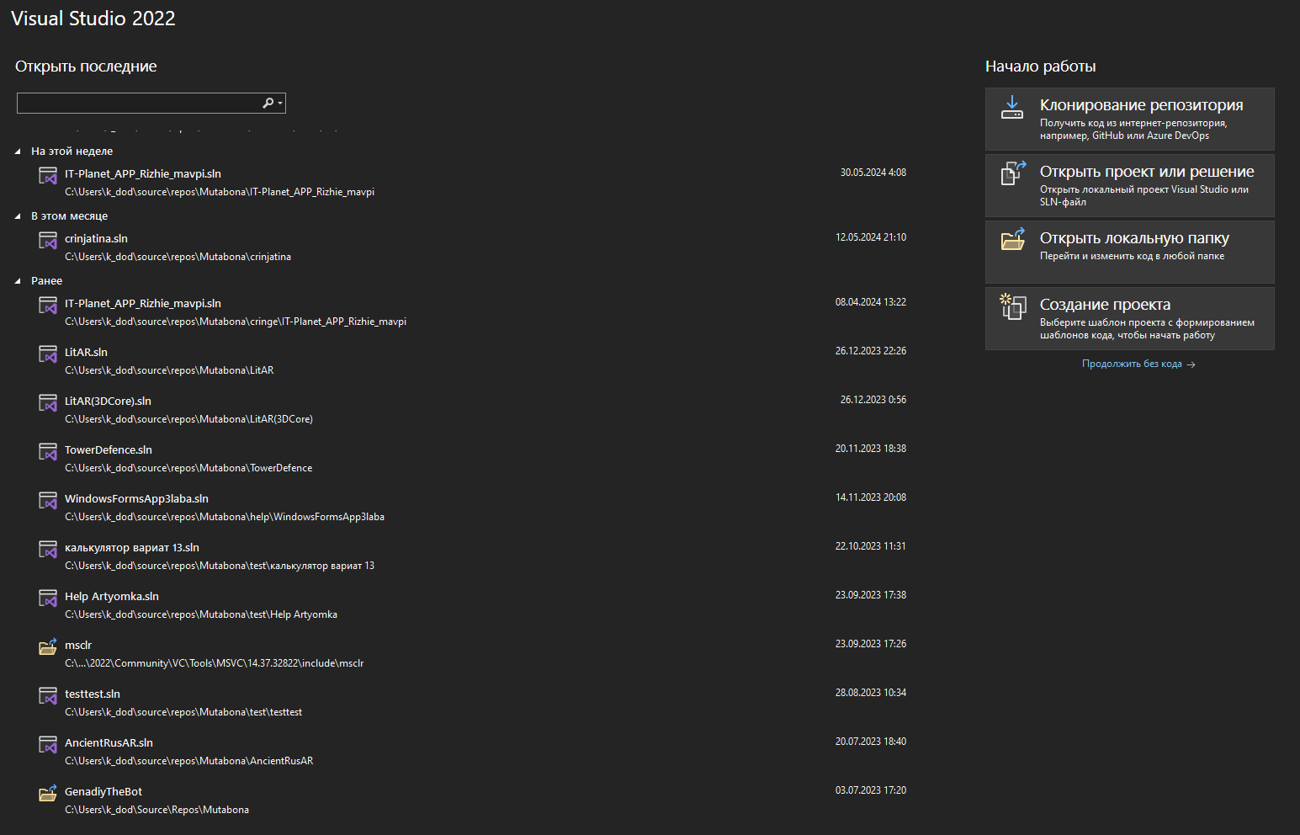

Рисунок 4 – Запуск программы VS

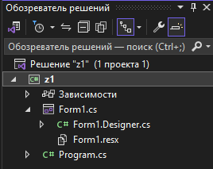

Рисунок 5 – Созданный и сохраненный на диск проект

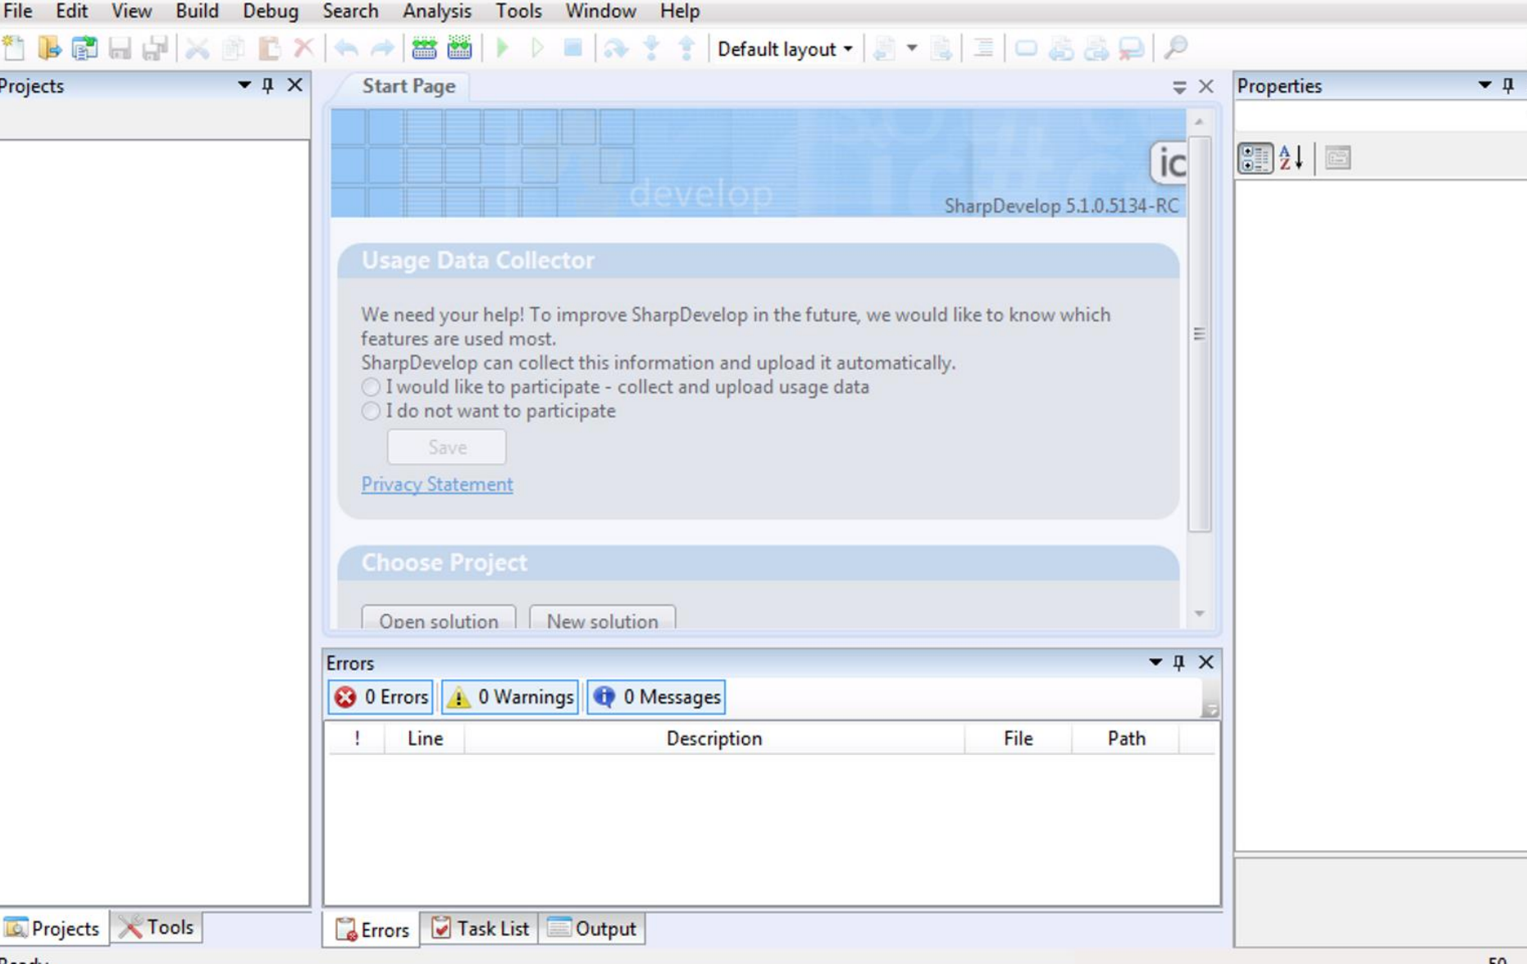

Рисунок 6 – Установленный и настроенный SharpDevelop

**Вывод:**

В ходе выполнения практической работы № 1, посвященной знакомству с интегрированной средой разработчика Visual Studio, была достигнута цель ознакомления с данной средой разработки и приобретения навыков установки пакетов прикладных программ специального назначения. В процессе изучения теоретических сведений было выяснено, что интегрированная среда разработки (IDE) представляет собой комплекс программных средств, используемых программистами для разработки программного обеспечения. Она обладает широким набором функциональных возможностей, включая редактор исходного кода, дизайнер визуальных форм, компилятор и отладчик.

Таким образом, выполнение данной работы позволило ознакомиться с

основными возможностями интегрированной среды разработки Visual Studio и получить начальные навыки работы с ней.